MANIF (1.0) Beta

Une petite vidéo de démonstration et été produite pour vous donner une bonne apercu de l`application en marche.

Introduction
Inspiration et but de l'application:

De nos jour, les mobiles prend beaucoup de place dans la vie de tout les jours et puis depuis ces appareils nous facilite beaucoup la vie. De ce fait, nous concepteur de "MANIF" avons plusieurs idées de projet. Dans le but d'aider les gens, nous avons été inspirer par l’actualité de la sociétés par les nombreuse manifestation. Et puis comme les gens font des efforts pour se réunir et faire valoir leur opinion. Une nouvelle application mobile sera bientôt mise fonctionnel pour faire la gestion de rencontre, avertir les gens, susciter intérêt d'autrui en publient une manifestation. Gratuit et facile d’accès sans préalablement donnée des infos sur nous et sans publicité commercial.

Le démarrage de l'application

Une série d'image a été fourni dans le dossier images et dans le dossier "landingPage" il y a un intro publicitaire pour promouvoir chacune des fonctionnalités promise a nos futurs utilisateurs Vue le cours de notre développement, la version de MANIF présenter a ce moment comporte une démonstration visuel de l'interaction de l'usager a travers les interfaces utilisateur.La version final présentement en cours de développement permettra de faire toutes les fonctionnalité en ligne avec un serveur EXPRESS.

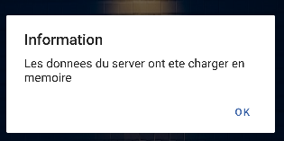
Pour commencer une boite de message apparaît au début de l'application pour informer que les données ont été charger en mémoire. Ceci dit notre application a pour fonctionnalité de contacter un serveur qui lui partage l'information a tous nos membres. En développement, un serveur apache a été utiliser pour tester les communication avec l'application MANIF vers la base de données mysql via phpmyadmin.

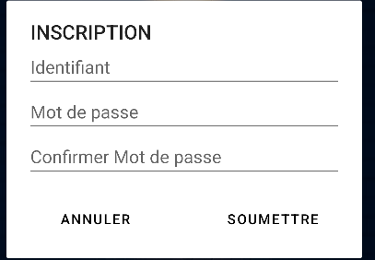
Comme mentionner ci-dessus, le serveur permet la communication entre usager pour consulter divers type de sujet que les gens manifeste et voudrait que les personnes puisse se réunir afin de participer a leur intérêt sociaux. Pour ce faire un inscription simple est requis pour avoir une identité sur le réseau.
(CU01)
Vous devez saisir a l’écran : - Identifiant
- Mot de passe
-Confirmer mot de passe

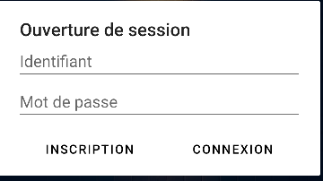
Par la suite, la page est rediriger vers l'ouverture de session
(CU02)
Vous devez saisir a l’écran : - Identifiant
- Mot de passe

_____________________________________________________________

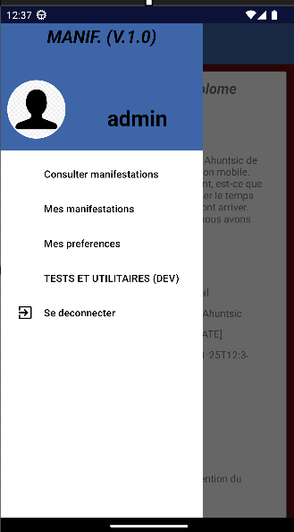
Les fonctionnalités de l'application

Lorsque la session est ouverte nous avons placer dans le menu principal
3 sections.

-Consulter manifestation
-Mes manifestations
-Mes préférences

Voici une brève explication sur la façon utiliser ces 3 sections qui reflète
des utilisations mentionner au cahier des charges.

_____________________________________________________________

Consulter les manifestations (CU09, CU10, CU11)

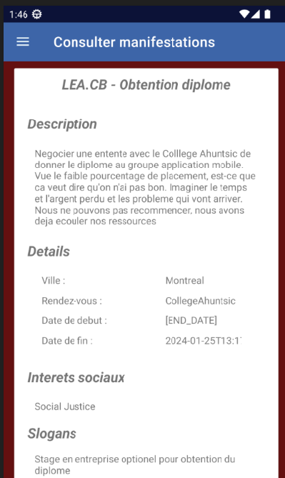
Cette page permet d'afficher tous les manifestation que les membre publie sur le réseau manif, il tri la liste de façon intelligente en affichant en ordre croissant de date et qui comporte un élément des intérêt sociaux du membre connecter.

Pour chacune des manifestation représenter sous forme de panneau, un bouton est fourni pour suivre et ne plus suivre les manifestations présente. De plus, nous pouvons visualiser les membres étant présent qui entre eux pourrons communiquer entre eux par les adresse de courriel ou téléphone qui ont été configurer dans les préférences de l’utilisateur.

Le formulaire représente toute les information nécessaires pour connaître le lieu de l'événement, le sujet avec un slogan tout en précisant quel intérêt sociaux est mise en question.

_____________________________________________________________
_____________________________________________________________

Mes manifestations (CU04, CU05, CU06,)

Mes manifestations est la section ou les membres gèrent ses propres manifestations et consulte celle des membres qui est inscrit afin de suivre actualité de l'événement.

Une liste est afficher a l'écran pour sélectionner et visualiser une manifestation qui nous appartient. En rouge sont celle que le membre a créer, il peut dont la modifier, et aussi ceux en noir sont celle représenter par d'autre

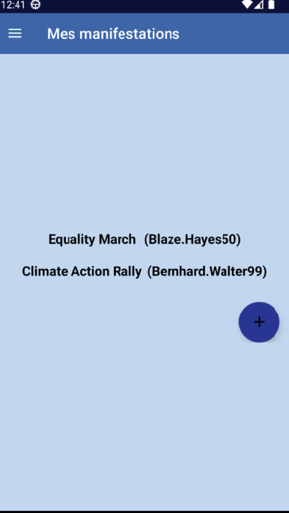
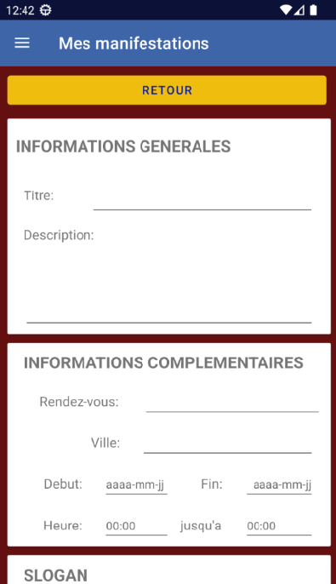
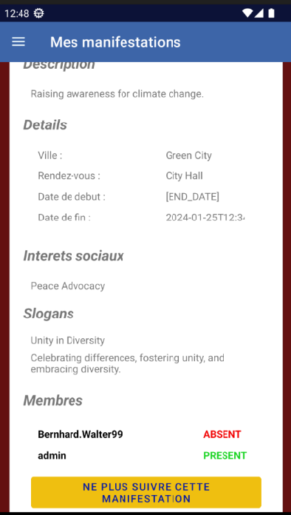
Le bouton ajouter permet de remplir un formulaire afin de créer une manifestation
_____________________________________________________________

Mes préférences (CU03, CU07, CU08)

Les préférences regroupe les cas d'utilisations suivant:

Le options du profil de l'utilisateur: Il permet ajouter des informations pertinentes relier a son nom, adresse de courriel, téléphone et même un avatar représentatif pour aider les gens a communiquer ensemble.

Configurer les intérêts sociaux: Permet de sélectionner dans la liste les intérêts sociaux qui nous concerne et ainsi faire le tri dans la page consulter les manifestations.

Configurer les alertes : Pour recevoir une notification lors d'un ajout de manifestation qui rejoint nos intérêts sociaux

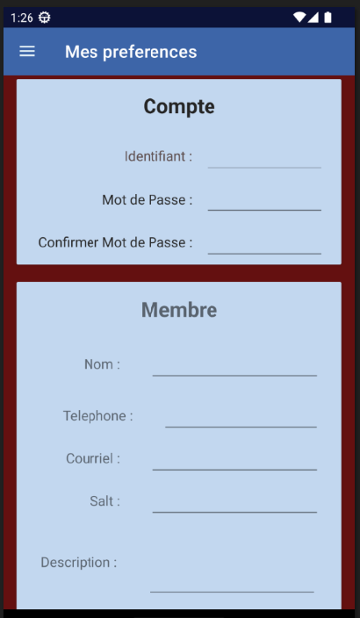
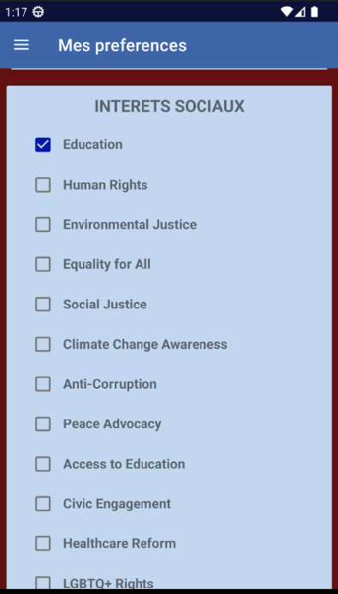
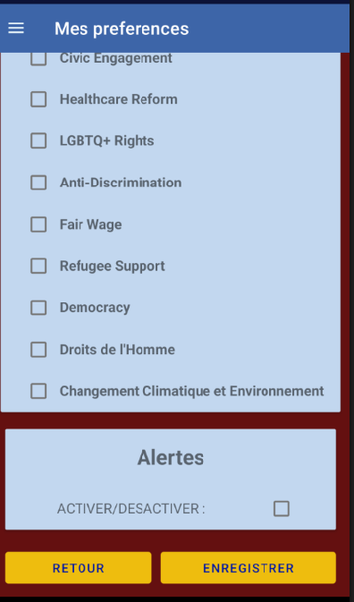
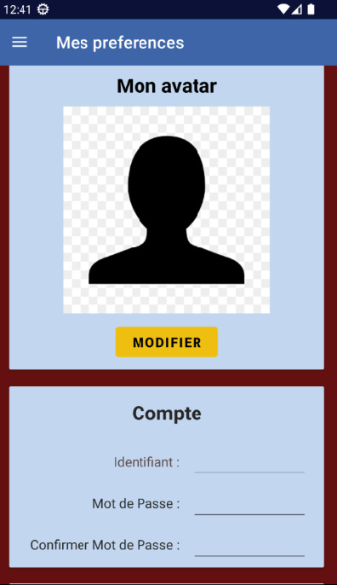

_____________________________________________________________
Tests et debugagge

Au cours du développement, nous avons créer une écran pour tester rapidement les routes au serveur.

Voici les 2 interfaces pour sélectionner un test particulier ou un utilitaire pour des tests paramétrer.
Il y a aussi des images des résultats prouvant le fonctionnement avec le serveur par contre notre application n'est pas encore prête pour l appliquer dans MANIF

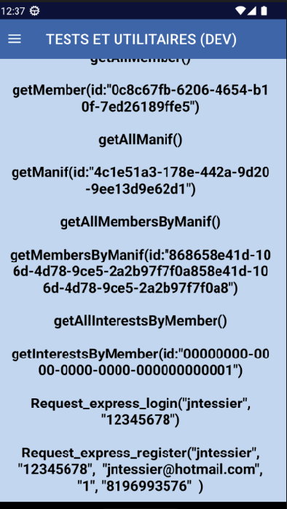
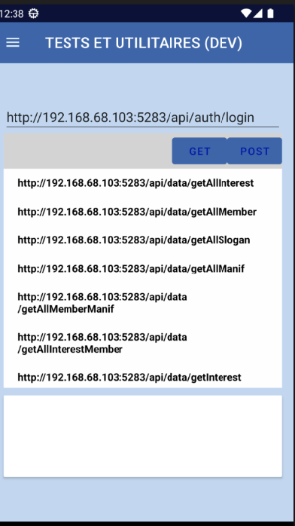

Les résultats du serveur EXPRESS:

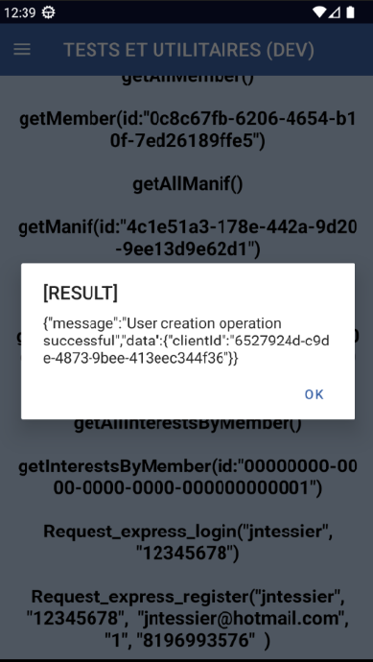
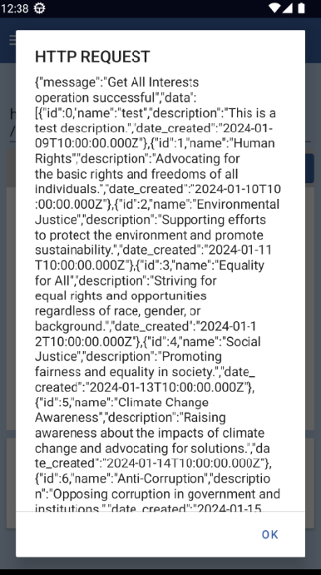
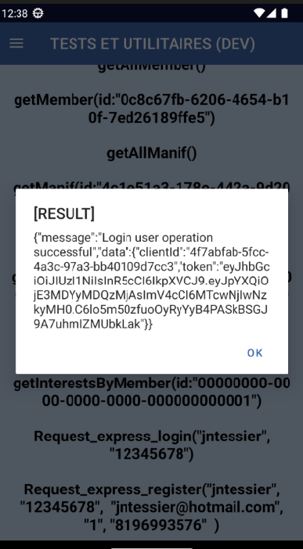

Les résultats du serveur APACHE

